УПРАВЛЕНИЕ ФЕДЕРАЛЬНОЙ СЛУЖБЫ ГОСУДАРСТВЕННОЙ РЕГИСТРАЦИИ,
КАДАСТРА И КАРТОГРАФИИ (РОСРЕЕСТР) ПО ЧЕЛЯБИНСКОЙ ОБЛАСТИ
454048г.Челябинск, ул.Елькина, 85

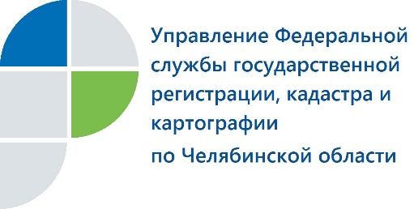

Чаще всего на «горячей линии» Управления Росреестра южноуральцы
спрашивали о приватизации жилья

В Управлении Федеральной службы государственной регистрации, кадастра и картографии по Челябинской области провели «горячую линию» на тему: «О государственной регистрации объектов недвижимости жилого назначения».
Проведенная Управлением Росреестра по Челябинской области «горячая линия» о госрегистрации жилых объектов вызвала большой интерес у южноуральцев. На их многочисленные звонки отвечала заместитель начальника отдела регистрации прав на объекты недвижимости жилого назначения Татьяна Хизбуллина. Приведем ее ответ на один из наиболее часто звучавших вопросов: «Нужно ли регистрировать право собственности по договору приватизации 90-х годов?»
Если договор безвозмездной передачи в собственность жилого помещения (другими словами, договор о приватизации) был заключен до 21 июля 1997 г. (даты вступления в силу Федерального закона от №122-ФЗ "О государственной регистрации прав на недвижимое имущество и сделок с ним") и зарегистрирован в установленном законом порядке в органах технического учета (БТИ), которые осуществляли регистрацию документов до вступления в силу указанного Закона, то право собственности на такое помещение признается юридически действительным.
Гражданам, обеспокоенным тем, что у них на руках нет ни свидетельства о праве собственности («зеленки»), ни выписки из Единого государственного реестра недвижимости (ЕГРН), регистратор пояснила, что государственная регистрация такого права в ЕГРН не требуется и проводится только по желанию их обладателей.

Пресс-служба Управления Росреестра
по Челябинской области
тел. 8 (351) 210-38-36
E-m: pressafrs74@chel.surnet.ru
https://vk.com/rosreestr_chel

